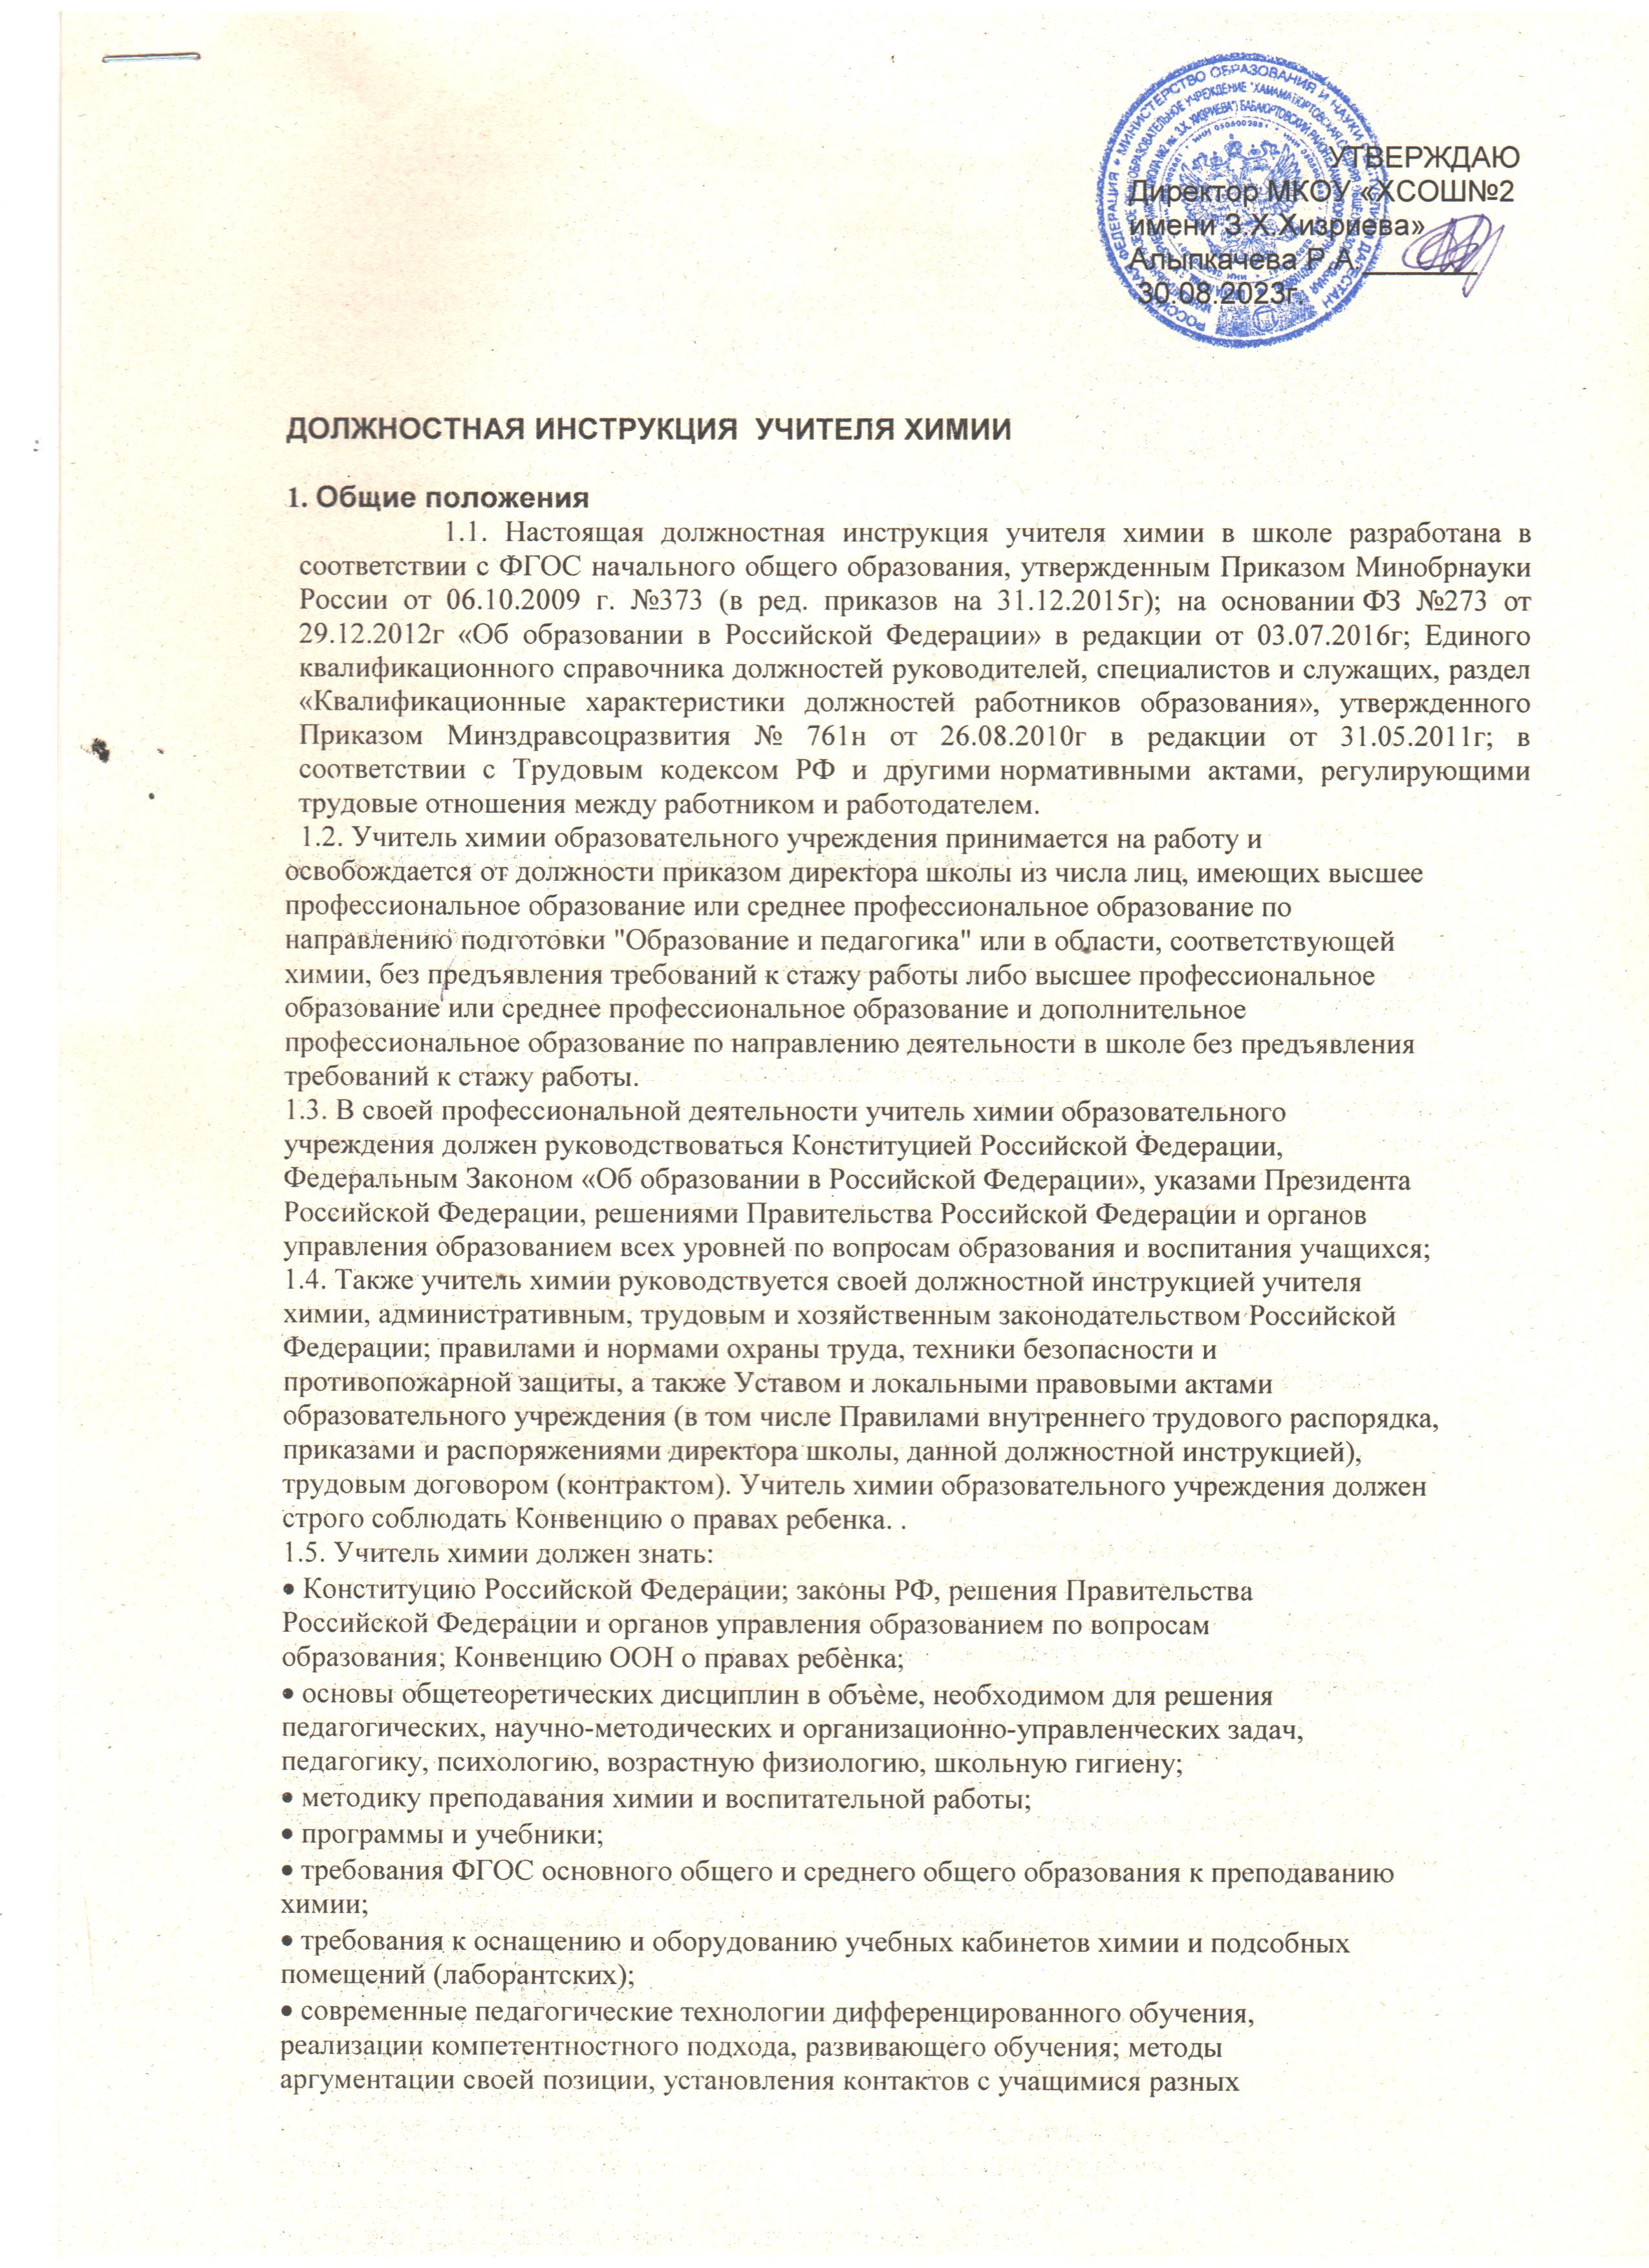возрастных категорий, их родителями (лицами, их заменяющими), коллегами по

работе;

• основы работы с персональным компьютером, принтером, мультимедийным

проектором;

• основы работы с текстовыми процессорами, электронными таблицами, электронной

почтой и браузерами;

• технологии диагностики причин конфликтных ситуаций;

• средства обучения и их дидактические возможности;

• основные направления и перспективы развития образования и педагогической науки;

• основы права, научной организации труда, техники безопасности и противопожарной

защиты.

• инструкции по охране труда и пожарной безопасности, при выполнении работ с

лабораторным оборудованием и реактивами, порядок действий при возникновении

чрезвычайной ситуации.

2. **Функции учителя химии**

Основными функциями преподавателя химии школы являются:

. .2.1. Обучение и воспитание учащихся с учетом специфики предмета «Химия» и

возраста учеников.

2.2. Содействие социализации школьников, формированию у них общей культуры,

осознанному выбору ими и последующему освоению профессиональных образовательных

программ.

2.3. Обеспечение режима соблюдения норм и правил техники безопасности во время

учебного процесса. .

2.4. Организация внеурочной занятости учащихся, исследовательской и проектной

деятельности учеников по предмету «Химия».

**3**. **Должностные обязанности учителя химии**

Учитель химии школы выполняет следующие должностные обязанности: .

3.1. Осуществляет обучение и воспитание учащихся с учѐтом специфики предмета и

требований ФГОС к преподаванию химии, проводит уроки и другие учебные занятия в

соответствии с расписанием в кабинете химии. .

3.2. Обеспечивает уровень подготовки учащихся, соответствующий требованиям

государственного образовательного стандарта. .

3.3. Планирует и организует:

• учебный процесс по химии в соответствии с образовательной программой учебного

учреждения;

• разрабатывает рабочую образовательную программу по предмету «Химия» на основе

примерных основных общеобразовательных программ и обеспечивает ее

выполнение, ориентируясь на личность учащегося, развитие его мотивации,

познавательных интересов и способностей;

• исследовательскую и проектную деятельность школьников по предмету «Химия»;

• проведение экскурсий, лабораторных и практических работ по химии в соответствии

с рабочей программой;

• проведение физкультминуток на уроках химии;

• систематическую проверку выполнения домашних заданий учащимися по предмету

«Химия»;

• работу с родителями (законными представителями) учащихся по вопросам

образовательной программы и успеваемости учеников по предмету «Химия»;

• при необходимости работу с учениками по подготовке к экзаменам;

• оснащение наглядными пособиями, учебно-методической литературой для

школьников кабинета химии;

3.4. Корректирует ход выполнения учебного плана и образовательных программ по

предмету «Химия»; .

3.5. Консультирует:

• учеников по предмету «Химия», слабоуспевающих учащихся (не менее 1 раза в

неделю);

• готовит учащихся к конкурсам, олимпиадам и конференциям по химии;

• консультирует школьников, обучающихся по индивидуальным образовательным

программам.

3.6. Оценивает текущее и итоговое качество знаний учащихся по предмету «Химия».

Анализирует результаты административных, итоговых, проверочных контрольных работ,

мониторинга и в трехдневный срок представляет справку по итогам анализа заместителю

директора образовательного учреждения, результаты освоения учащимися

образовательной программы по предмету «Химия». .

3.7. Обеспечивает:

• своевременное составление установленной отчетной документации и представление

ее заместителю директора образовательного учреждения по УВР;

• своевременное и аккуратное заполнение классного журнала;

• выставление оценок в журнал и в дневник ученика сразу же после оценивания его

ответа и работы у доски;

• своевременную и качественную паспортизацию кабинета химии;

• сохранность оборудования и мебели в кабинете химии и лаборантской комнате;

• необходимое для проведения уроков и других мероприятий со школьниками

санитарно-гигиеническое состояние кабинета химии;

• своевременное информирование заместителя директора образовательного

учреждения и дежурного администратора школы о невозможности выхода на работу

по болезни;

• информирование родителей (законных представителей) учеников о программе и

учебных пособиях по предмету «Химия», которые будут использоваться в

следующем классе;

• внеурочные формы организации образовательного процесса по предмету «Химия»;

• выполнение должностной инструкции учителя химии.

3.8. Предоставляет возможность:

• администрации школы и (или) назначенным ею лицам присутствовать на уроках

химии и любых мероприятиях, проводимых со школьниками согласно уставу

образовательного учреждения.

3.9. Своевременно в соответствии с графиком проводит установленное программой

и учебным планом по предмету «Химия» количество контрольных работ, а также

необходимые учебные экскурсии. .

3.10. Соблюдает права и свободы учащихся, поддерживает учебную дисциплину,

режим посещения учебных занятий, уважая человеческое достоинство, честь и репутацию

учащихся.

3.11. Ведет в установленном порядке документацию, осуществляет текущий

контроль посещаемости учащихся. .

3.12. Вносит свои предложения по улучшению образовательного процесса в учебном

учреждении.

3.13. Обеспечивает охрану жизни и здоровья учащихся во время образовательного

процесса, своевременное проведение инструктажа учеников по безопасности труда на

учебных занятиях, воспитательных мероприятиях с обязательной регистрацией его в

классном журнале или «Журнале инструктажа учащихся по охране и безопасности труда»;

.

3.14. Разрабатывает инструкции по технике безопасности для кабинета химии и

пересматривает их в случае изменения технической оснащенности, инструкции для

учеников по проведению лабораторных и практических работ по предмету «Химия».

3.15. Обеспечивает осуществление контроля соблюдения правил (инструкций) по

охране труда.

3.16. Отвечает за выполнение приказов «Об охране труда и соблюдении правил

техники безопасности» и «Об обеспечении противопожарной безопасности» и

электробезопасности.

3.17. Обеспечивает принятие мер по экстренному оказанию первой неотложной

доврачебной помощи пострадавшему в аварийных ситуациях, немедленное оповещение

руководства о несчастном случае; .

3.18. Соблюдает Устав и Правила внутреннего трудового распорядка

образовательного учреждения, Коллективный договор и другие локальные правовые акты

школы;

3.19. Учитель химии образовательного учреждения обязан иметь тематический план

работы по предмету в каждой параллели классов на учебную четверть и рабочий план на

каждый урок. .

3.20. Заменяет временно отсутствующих преподавателей по распоряжению

администрации образовательного учреждения. .

3.21. Соблюдает права и свободы учащихся, которые содержатся в Законе «Об

образовании в Российской Федерации» и в Конвенции о правах ребѐнка.

3.22. Систематически повышает уровень своей профессиональной квалификации.

3.23. Согласно годовому плану работы образовательного учреждения принимает

участие в деятельности педагогических советов, производственных совещаний,

совещаний при директоре школы, родительских собраний, заседаниях методических

объединений, а также предметных секций, проводимых вышестоящей организацией.

3.24. В соответствии с установленным графиком дежурств по школе дежурит во

время перемен между уроками. .

3.25. Работает в экзаменационной комиссии по итоговой аттестации учащихся.

3.26. Своевременно проходит периодические бесплатные медицинские

обследования.

3.27. Соблюдает требования *должностной инструкции учителя химии школы*.

3.28. Соблюдает этические нормы поведения, является примером для учеников.

3.29. Учителю химии образовательного учреждения категорически запрещено:

• изменять по своему усмотрению расписание учебных занятий в образовательном

учреждении;

• отменять, удлинять или сокращать продолжительность уроков (учебных занятий) и

перемен между ними;

• удалять ученика с урока;

3.30. В соответствии с приказом директора образовательного учреждения «О

проведении инвентаризации» списывает в установленном порядке имущество школы,

пришедшее в негодность;

3.31. Принимает активное участие в подготовке кабинета химии к новому учебному

году, в смотре учебных кабинетов.

**4. Права учителя химии**

4.1. Преподаватель химии школы иметь права, предусмотренные:

• Трудовым кодексом Российской Федерации;

• законом Российской Федерации «Об образовании»;

• Уставом школы;

• Коллективным договором;

• Правилами внутреннего трудового распорядка образовательного учреждения.

4.2. Учитель химии школы имеет право:

• на принятие решений, обязательных для выполнения учениками и принятия мер

дисциплинарного воздействия в соответствии с Уставом образовательного учреждения;

• на аттестацию на добровольной основе на соответствующую квалификационную

категорию;

• участвовать в управлении учебным учреждением, защищать свою профессиональную

честь и достоинство;

• принимать участие: .

- в разработке учебного плана и образовательной программы учебного учреждения;

- в работе педагогического совета школы и любых других коллегиальных органов

управления образовательного учреждения;

• свободно выбирать и использовать методики обучения и воспитания, учебные

пособия и материалы, учебники в соответствии с образовательной программой,

утвержденной образовательным учреждением, методы оценки знаний учащихся,

физические упражнения для организации физкультминуток;

• получать от администрации образовательного учреждения информацию,

необходимую для осуществления своей профессиональной деятельности, содействие

в исполнении своих должностных обязанностей;

• на рабочее место, соответствующее требованиям охраны труда;

• знакомиться с жалобами и другими документами, содержащими оценку его работы,

давать по ним объяснения, защищать свои интересы самостоятельно и (или) через

представителя, в случае дисциплинарного расследования, связанного с нарушением

преподавателем норм профессиональной этики;

• на конфиденциальность дисциплинарного расследования, за исключением случаев,

предусмотренных законодательством Российской Федерации.

5. **Ответственность учителя химии**

В установленном законодательством Российской Федерации порядке учитель химии

образовательного учреждения несѐт ответственность: .

5.1. За реализацию не в полном объеме образовательных программ в соответствии с

учебным планом, графиком учебного процесса; .

5.2. За жизнь и здоровье школьников во время образовательного процесса и

внеклассных мероприятий, проводимых учителем химии образовательного учреждения;

5.3. За нарушение прав и свобод учащихся, определѐнных законодательством

Российской Федерации, Уставом и локальными актами образовательного учреждения;

5.4. В случае нарушения Устава образовательного учреждения, условий

коллективного договора, Правил внутреннего трудового распорядка школы, данной

должностной инструкции учителя химии, приказов директора образовательного

учреждения учитель химии подвергается дисциплинарным взысканиям в соответствии со

статьѐй 192 Трудового кодекса Российской Федерации; .

5.5. За применение, в том числе однократное, таких методов воспитания, которые

связаны с физическим и (или) психическим насилием над личностью учащегося, учитель

химии образовательного учреждения может быть уволен по ст. 336, п. 2 Трудового

кодекса Российской Федерации; .

5.6. За умышленное причинение учебному учреждению или участникам

образовательного процесса материального ущерба в связи с исполнением

(неисполнением) своей должностной инструкции учителя химии в школе преподаватель

несѐт материальную ответственность в порядке и в пределах, определенных трудовым и

(или) гражданским законодательством Российской Федерации;

**6. Взаимоотношения и связи по должности**

6.1. Учитель химии образовательного учреждения получает от администрации

школы материалы нормативно-правового и организационно-методического характера,

знакомится под расписку с соответствующими документами. .

6.2. Систематически обменивается информацией по вопросам, входящим в его

компетенцию, с администрацией образовательного учреждения и с педагогическими

работниками школы. .

6.3. Исполняет обязанности других преподавателей и заместителей директора школы

в период их временного отсутствия (отпуск, болезнь и т. п.), в соответствии с

законодательством о труде и Уставом образовательного учреждения на основании приказа

директора школы. .

6.4. Передает заместителю директора образовательного учреждения информацию,

полученную на совещаниях и конференциях, непосредственно после ее получения.

С должностной инструкцией ознакомлен(а) ______________________________